ГБУ СО «Волжский центр социального обслуживания »
на льготных условиях предоставляет транспортные услуги
инвалидам 1 и 2 группы с нарушениями опорно-двигательного аппарата, инвалидам 3 группы, передвигающихся на креслах-колясках, а также детям-инвалидам с сопровождающим лицом.

Заявки на оказание транспортных услуг
принимаются не позднее, чем за сутки
до срока их выполнения.
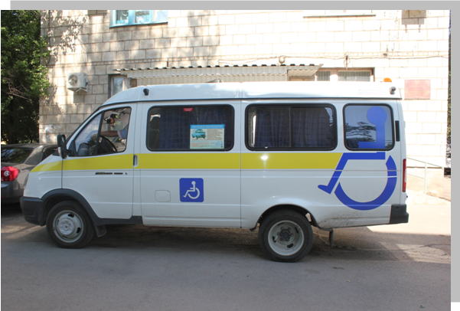
Справки по телефону:8(8443) 31-27-14

Заявки принимаются:
с понедельника по пятницу – с 8:30 ч. - 17:30 ч.
обед – с 12:00 ч. – 13:00 ч.

Ответственное лицо: начальник хозяйственного отдела
Гончаров Дмитрий Валентинович
Наш адрес:
г. Волжский, ул. Кирова, 22
электронная почта: Volzhskiy_CSON@volganet.ru
Мы работаем для Вас!

